MODULO 11: Avviso di Pagamento quota partecipazione uscita didattica

Ai Genitori degli alunni
Classe/i
Plesso/i

e p. c. Ai docenti

Oggetto: Uscita didattica a del
classe/i plesso/i

Avviso di Pagamento quota partecipazione Uscita Didattica
– Tramite Versamento PagOnline –

Per l’Uscita Didattica in oggetto, si richiede il versamento di € (in lettere: )
da pagare tramite il sistema PagoPA (PagOnline di ARGO) entro le ore 23:59 del .

INDICAZIONI PER IL PAGAMENTO:
- il servizio di pagamento dei contributi scolastici è integrato all’interno di didUP - Famiglia;  - il genitore dovrà accedere attraverso la nuova App didUP - Famiglia alla sezione Pagamenti;  - Scaricando l’avviso di pagamento è possibile produrre un file contenente i dati di pagamento;  - il documento può essere stampato fisicamente, in modo da poter effettuare il pagamento presso una ricevitoria, o uno sportello bancario;  - è possibile procedere anche tramite l’App IO, effettuando la lettura del QrCode, oppure tramite Home Banking, inserendo i seguenti dati: Codice avviso, Codice Ente, Importo e Cbill;  - cliccando su Paga, e scegliendo Prosegui qui, si troveranno automaticamente selezionati tutti i pagamenti disponibili;  - alla conferma verrà avviata la sessione di pagamento;  - per l’accesso da PC o per esigenze diverse, è possibile accedere con le stesse credenziali di didUP - Famiglia, all’applicativo PagOnline. | 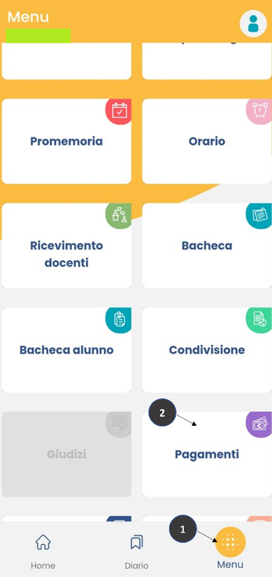
Istituto Comprensivo PIA PERA
Ufficio Amministrativo/Contabile

